الجمهورية الجزائرية الديمقراطية الشعبية
متوسطة المجاهد : سالمي عبد الحى – بنهار - الموسم الدراسي : 2023/2024
المستوى : رابعة متوسط التـــاريـــــــــــخ : 29/02/2024
اختبار في مادة : العلوم الفيزيائية و التكنولوجيا المدة : ساعة و نصف
التمرين الاول (06 نقاط):
نقوم بتحضير محلول كلور النحاس الثنائي بإضافة الماء المقطر إلى بلورات كلور النحاس الثنائي CuCl₂ , فنتحصل على محلول ازرق اللون .
محلول كلور النحاس الثنائي
(A)
(B)
+ -
(الوثيقة -01)
- على ماذا يدل هذا اللون ؟
- أكتب الصيغة الشاردية لهذا المحلول .

- نجري عملية التحليل الكهربائي البسيط لمحلول كلور النحاس الثنائي
بوضعه في وعاء تحليل مسرياه من الغرافيت كما تبينه (الوثيقة -01)
أ- سمّ كل من المسريين (A) و (B) .
ب- صف ماذا يحدث في هذه التجربة بعد غلق القاطعة .
- أكتب معادلة التفاعل الكيميائي الحادث بجوار كل مسرى من المسريين .
- أكتب المعادلة الاجمالية لهذا التحليل الكهربائي .

التمرين الثاني (06 نقاط):
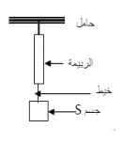
يشير جهاز الربيعة للقيمة 15N (الوثيقة -02) .
- كيف نسمي فعل الأرض على الجسم S ؟ ثم حدد منحاه و جهته و شدته .
- أحسب كتلة الجسم S ؟
- اذا علمت أن الجاذبية الأرضية g=10N/Kg
- مثّـل مختلف القوى المؤثرة على الجسم S في الحالات التالية :
(الوثيقة -02)
- قبل قطع الخيط
- بعد قطع الخيط و قبل وصول الجسم للأرض

الوضعية الادماجية (08 نقاط):
اصيب محمد بحروق وجروح بليغة فوصف له الطبيب مسحوق نترات الفضة AgNO₃ , ونصحه بإذابته في كمية مناسبة من الماء المقطر للحصول على محلول عديم اللون في وعاء غير معدني ثم ينظف الجرح يوميا الوثيقة (03 ) .
عند عودة محمد للمنزل نسي نصيحة الطبيب واذاب المسحوق في وعاء معدني ونظف جرحه لكنه في اليوم الموالي تفاجا بتغير لون المحلول الى اللون الازرق وتشكل طبقة رمادية داخل الوعاء فظن ان الدواء منتهي الصلاحية.
- لماذا نصح الطبيب محمد بعدم استعمال وعاء معدني ؟
- ماذا تمثل كل من :
- اللون الازرق للمحلول الناتج .
- الطبقة الرمادية .
- حدد المعدن الذي صنع منه الوعاء ؟ برر اجابتك .
- نمذج التفاعل الكيميائي الحادث بمعادلة كيميائية ووازنها مع تحديد الحالة الفيزيائية للأفراد بالصيغتين :
- الشاردية .
- الجزيئية ( الاحصائية ) .

- 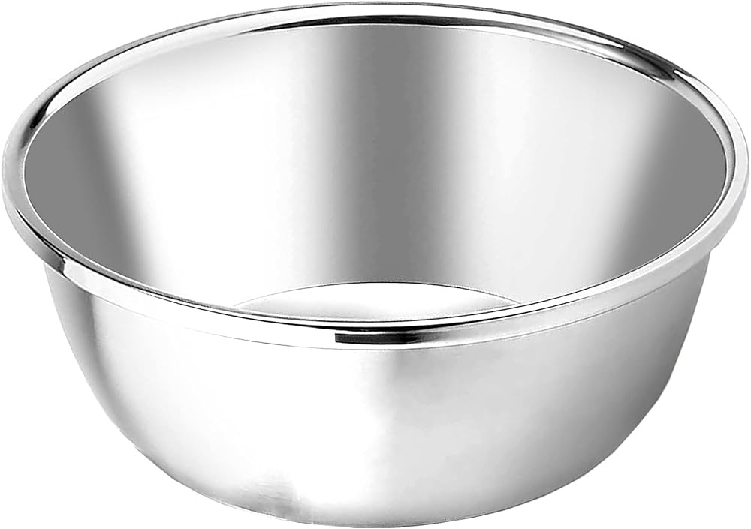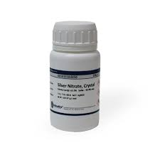
(الوثيقة -03)

